Муниципальное бюджетное общеобразовательное учреждение Лакшинская средняя общеобразовательная школа

Творческий проект на тему:
«Флористика. Вышивка лентами.
Букет роз»

Выполнила:
ученица 5 класса
Глухова Екатерина

Руководитель: Санкина
Елена Дмитриевна

Богородский р-н, с.Лакша
2013 г.
Содержание:

1. Введение
2. Обоснование выбора темы
3. Используемая цветовая гамма
4. Технология выполнения работы
5. Образцы швов, применяемых в работе
6. Инструменты (материалы, приспособления)
7. Вывод
8. Экономический расчет
9. Источники информации
10. Правила техники безопасности

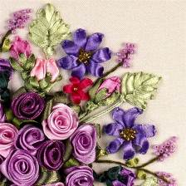
Введение

В качестве украшения ленты широко использовались еще в Древней Греции и Древнем Риме, где женщины вплетали их в волосы. При помощи лент разных цветов отделывались предметы одежды, при этом у каждого социального класса был свой цвет и материал. В средневековой Италии лентами декорировали мебель, а также подвязывали шторы.
В Европе XIV века, с началом активного производства шелковых нитей, ленты стали украшать роскошные наряды господ.
В 1560 году только в Леоне насчитывалось более 50 тысяч ткачей, которые изготавливали шелковые ленты, включая весьма дорогостоящие и экстравагантные. В Везли и Сент-Этьене тесьму производили еще 45 тысяч человек. Но это был не предел. Через каких-то сто лет уже 80 тысяч ткацких станков изготавливали ленты. В начале XVIII века спрос на них сильно вырос – это время широкого распространения красивых роскошных лент.
Считается, что вышивка лентами появилась при короле Людовике XV, который сам очень любил вышивать и дарил придворным дамам собственноручно изготовленные вещицы.
Женщины того времени буквально «помешались» на лентах – они использовали их для украшения платьев, корсажей, белья, которое с каждым днем становилось все более роскошным. В моде были мелкие розочки из лент, листики, цветки с хрусталиками и даже жемчужинами.
Вскоре этот вид вышивки дошел до Англии, оттуда – в США. Расцвет этого рукоделия пришелся на 70-е годы XIX столетия. Вышивка того времени украшала не только наряды, но и зонтики, шляпы, предметы интерьера и одеяла. Как известно, после Второй мировой войны интерес публики к рукоделию упал. Однако последние 20 лет называют эпохой возрождения вышивки. Особое место занимает техника вышивки лентами, которая обладает рядом бесспорных преимуществ – она не требует особых приспособлений, больших расходов и много времени. В ней применяются знакомые каждой вышивальщице приемы, а объемный рисунок уж очень привлекательно смотрится!

Обоснование выбора темы

Вышивка лентами выполняется гораздо быстрее, чем любые другие виды вышивки - гладь, крестом и т.д. Поэтому я выбрала именно ее. Этот вид рукоделия дает возможность реализовать любые «цветочные» фантазии и создавать настоящий эксклюзив. Выполненные в этой технике работы получаются объемными и яркими. Сложные на первый взгляд узоры создавать довольно просто. Вышивку лентами можно использовать как для оформления интерьера, так и для создания единичных предметов.

Используемая цветовая гамма

На данной работе я решила вышить букет роз. Поэтому цветовую гамму я выбрала не очень яркую, но приближенную к розовому цвету и так же цвета, сочетающиеся с розовым. Поэтому в моей работе будут присутствовать розы нескольких розовых оттенков, а так же зелень спокойных тонов.

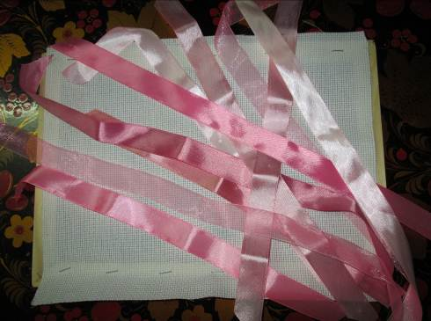
Технология выполнения работы

В качестве основы для вышивки использована канва с белым фоном.
Канву кнопками закрепляем в рамку на пяльцы.
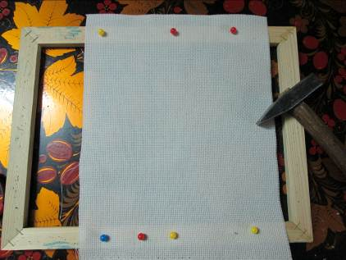

Затем выполняем розы из лент разных оттенков по данной схеме.

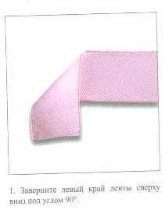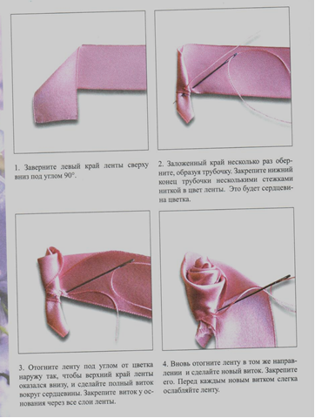

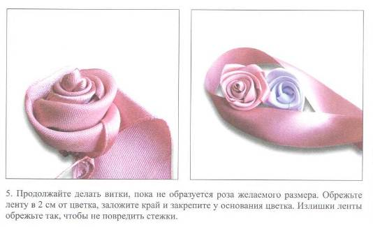

Вот что получилось:
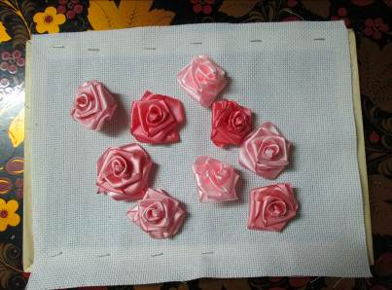
Составляем из роз композицию

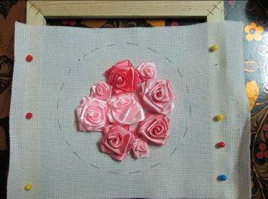

Вышиваем листочки из зеленой ленты вокруг роз

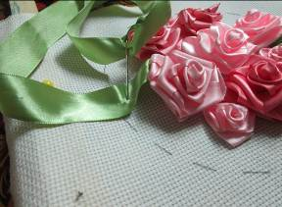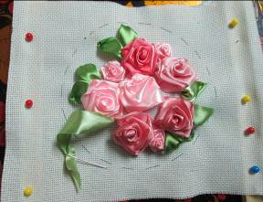

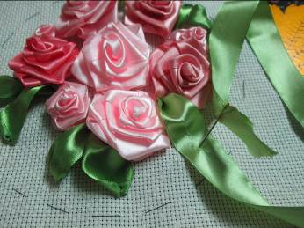

Вот что получилось после создания зелени

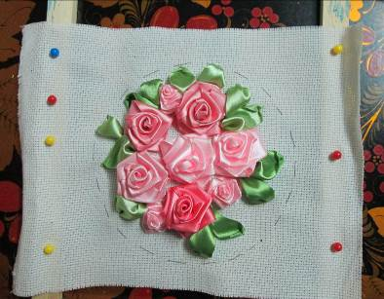

Паспарту мы выполнили из толстого листа светло бежевого картона. В итоге закрепили работу в квадратную рамку.
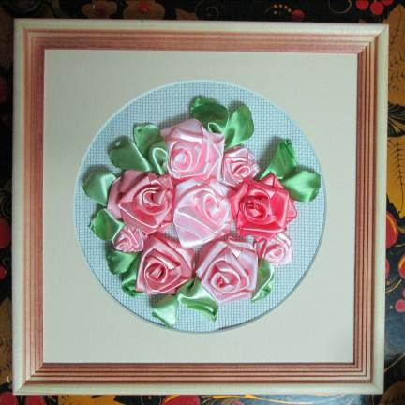
Рекомендации по вышивке лентами

Для работы потребуется кусок ленты длиной 30-35 см (если взять более длинную ленту, она может обтрепаться). Чтобы лента свободно проходила в игольное ушко, срежьте ее кончик под углом 45 градусов. Для того чтобы сделать узелок на ленте, подогните кончик на полсантиметра, вколите иголку по центру и протяните иглу с лентой через оба слоя. У вас получится мягкий плоский узелок. Тщательно следите за тем, чтобы не проткнуть иглой вышитые участки. Если игла плохо проходит сквозь ткань, ее можно подтянуть с помощью плоскогубцев. Старайтесь не тянуть ленту по изнанке от одного место к другому, периодически закрепляйте ленту. Закреплять ленту следует на изнаночной стороне ткани ниткой, выполняя стежки за вышитыми деталями, чтобы их не было видно с лицевой стороны. Готовый мотив желательно не стирать и не гладить. Но если без этого не обойтись, утюжьте с изнанки, стараясь не затрагивать утюгом вышитые области. Помявшуюся вышивку немного сбрызните водой – ленточки сразу расправятся.
При покупке лент, в первую очередь, обращайте внимание на мягкость ленты, во вторую, придерживайтесь естественных природных оттенков в выборе цвета! Мягкие ленты и естественные цвета - залог красивой вышивки!

Образцы швов

Ленточный стежок

Лента проходит не только через основу, но и через саму себя. Смещение прокола к краю ленты позволяет достичь очень интересных эффектов в вышивке листьев и лепестков. Поэкспериментируйте с разным направлением натяжения ленты.

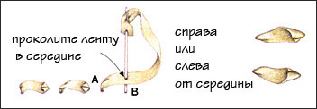

Инструменты

Для вышивания лентами необходим набор, традиционный для любого вида вышивания – это ткань, нитки (в данном случае – ленты), пяльцы и иглы.
Для вышивки лентами лучше всего подходит ткань с сетчатым рисунком – лен, канва, ткань для скатерти. Ткань должна быть прочной для того, чтобы в ней удерживались стежки, а также эластичной – для легкого прохождения ленты.
Для вышивки нужны ленты шириной от 4 мм и более. Главные факторы выбора – цвет и проходимость в игольное ушко.

Какие иглы и основы можно использовать для вышивки лентами?

Для вышивки лентами подходят два вида игл: иглы синель - толстые иглы с острым кончиком и широким ушком, в которое свободно проходит лента; трикотажные или гобеленовые иглы - толстые, с тупым носиком и широким ушком. Чем меньше номер иглы, тем больше сама игла! Самые маленькие иглы № 24 используются для вышивки шелковыми лентами шириной 2мм, а иглы №16-18 можно использовать для вышивки сантиметровыми атласными лентами.

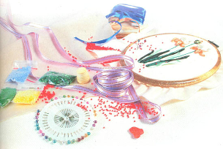
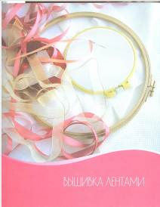

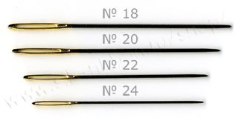
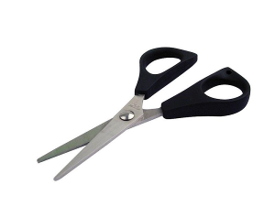

Вывод

Данную картину я выполняла ко Дню Матери. На мой взгляд эта проектная работа получилась отличной. Картина из роз будет отлично гармонировать в предметами интерьера в маминой комнате. К тому же затраты вышли минимальные.

Экономический расчет

Ткань - 30 руб.
Ленты - 50 руб.
Картон для паспарту - 40 р.
Рамка - 150 руб.
Итог: 270 руб.

Источники информации

- Дженни Брэдфорд. "Коллекция вышивки. Шерсть. Шелк. Ленты"

- Ращупкина С.Ю. "Вышивка шелковыми лентами"

- Джина Кристиан. Книга "Вышивка шелковыми лентами. Аксессуары, подарки, украшения"
- http://womanwiki.ru/w/Вышивка_лентами

- www.silk-ribbon.ru

Техника безопасности

- осторожно пользоваться инструментами;

- не вкалывать во время работы иглу в одежду или не оставлять ее на рабочем месте;

- игла всегда должна быть с ниткой, в случае потери ее сразу же надо искать (для этого полезно иметь магнит, с его помощью можно легко найти упавшую иглу);

- во время перерыва в работе вкалывать иголки и булавки в игольницу, ножницы класть на стол с сомкнутыми лезвиями;

- передавать ножницы друг другу только кольцами вперед. Не размахивать ими;

- не брать в рот нитку, ткань, иголки;

- для шитья и вышивки вдевать в иглу нить не длиннее локтя;

- по окончании занятий привести свое рабочее место в порядок.

